Муниципальное автономное учреждение
дополнительного образования
«Центр развития творчества детей и юношества
города Новотроицка Оренбургской области»

Создание молодёжной телевизионной программы
(методические рекомендации)

Составитель: Пилич М.В.
педагог дополнительного образования

г.Новотроицк, 2018 г.

Утверждено на методическом совете МАУДО ЦРТДЮ. Протокол № 4 от 13.11.2018г.

Данные рекомендации составлены с целью оказания методической помощи педагогам дополнительного образования.

Главная задача молодежной программы – создание телепроекта именно для молодежи. Без заимствования федеральных и иностранных сюжетов. Ставка – на темы, интересные активной молодежи
Инициатором продвижения и развития молодежных программ должна быть сама молодежь, учитывая свои постоянно меняющиеся вкусы, интересы, приоритеты и проблемы. Это медиапространство, свободное от стереотипов и табу, профессиональных рамок и шаблонов, навязываемых бывалыми журналистами.

Молодежное ТВ должно привлекать молодежь творческую, формирующую телепродукты самостоятельно.
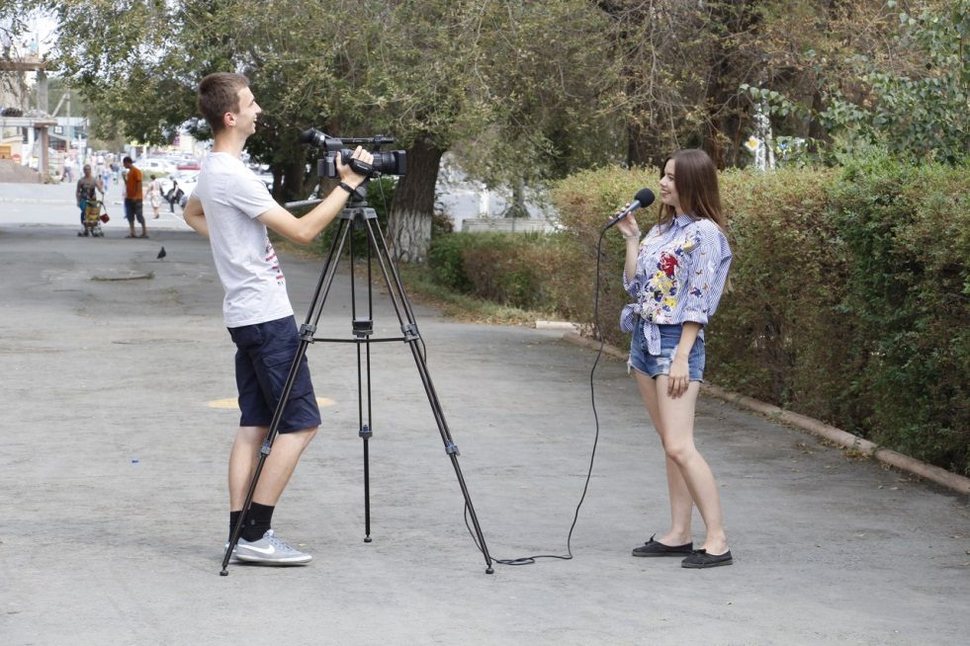
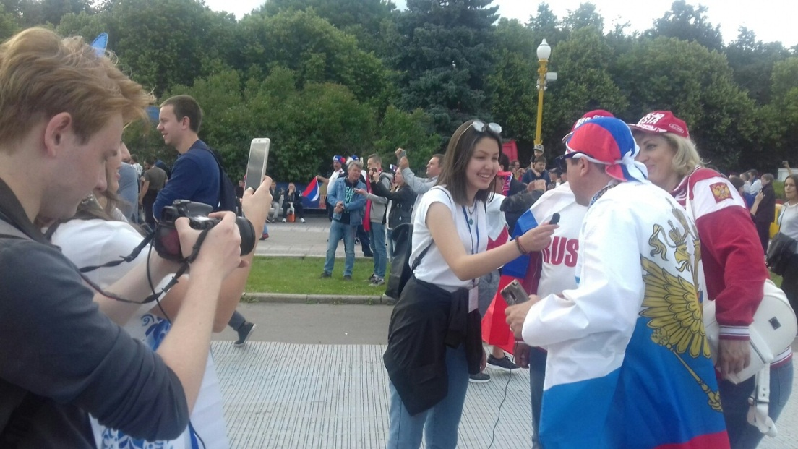
Расчет на молодежную аудиторию определяет то, какой будет программа. Корреспонденты телепрограммы должны быть представителями молодежи. Нужны яркие, веселые, общительные личности с активной жизненной позицией. Молодые люди должны выступать основным модератором телевизионных СМИ. А телевидение в свою очередь - модератором молодежи. Молодежное телевидение должно быть открыто для любого конструктивного диалога. Также молодежное ТВ не должно претендовать на роль цензора. Любые СМИ - отличный полигон для испытания любых идей, для проверки целей и вырабатывания смыслов. И, конечно, не стоит в молодежной программе учить молодежь. Очень выразительно в телевидении закадровое авторское «Я». Эта форма особенно близка телевизионной аудитории. Она определенным образом настраивает зрителей, располагает их к ведущему рассказ как к собеседнику, вызывает к нему доверие. В этой форме заложены неисчерпаемые эмоциональные возможности, умение использовать их чрезвычайно важно.

Телеведущий должен обладать такими необходимыми качествами как ум, находчивость, обаяние, юмор, умение заинтересовать. Именно он пропускает через себя материал и преподносит в интересной форме, создает контакт со зрителями, умеет улавливать их настроения и ожидания. В программе образ ведущего выстроен в соответствии с тем, как одевается большая часть молодежи. Ведь соавтором программы может стать любой человек, поэтому не нужно «возводить стены» между ведущим и зрителем. Ведущий программы может создавать свой образ, искусно владея не только словом, но и мимикой, жестами. Он должен сам выбирать места съемок, сопровождать материалы современной музыкой и шумовыми эффектами.
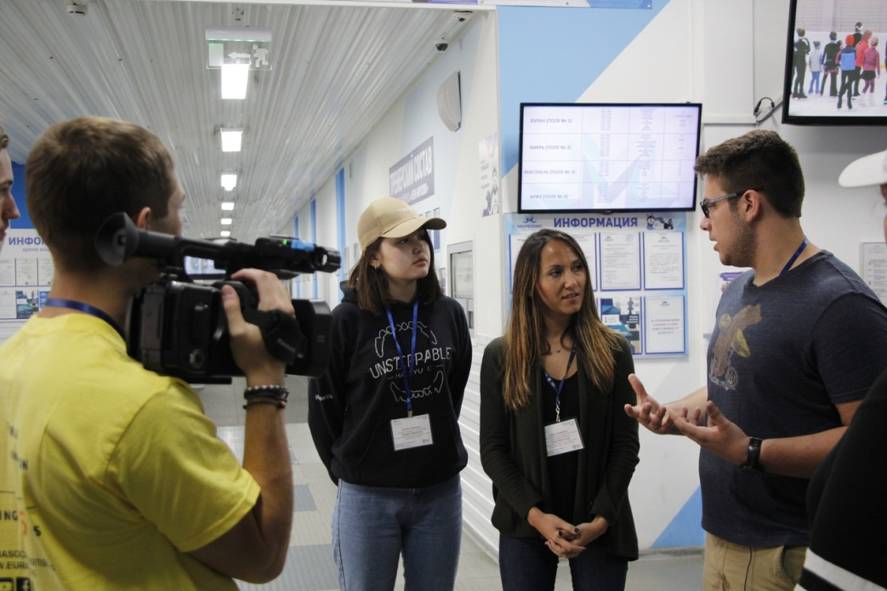
Для молодежной информационно-развлекательной программы требуется неофициальный тип отношений. Ведущий – «свой парень», он из той же среды общения, что и зрители. Но при этом ведущий не использует молодежный сленг. Не всегда его использование оправдано. Культура речи зависит от общей культуры, развитости и грамотности ее носителей. Как правило, если учащийся, употребляя сленг, не претендует на юмористическую окраску сказанного, то использование сленга не оправдано. Ведущий молодежной программы обязательно импровизирует, ведь никакой зритель не поверит монотонному воспроизведению давно заученных слов. Выступающий создает иллюзию того, будто он рассказывает своим друзьям о последних новостях произошедших за последние две недели. Главное при этом, соблюдать чувство меры в использовании средств разговорного стиля.
Программа телестудии «Кадр» «Вектор молодежи»
Цель программы: Привлечение молодого поколения города Новотроицка к социально значимой деятельности, через предоставление информации о ней в интересной современной форме.
Установка программы: Сориентировать молодых людей на успех, показать жизнь во всей палитре красок.
Кредо программы: Рассказывать о героях и событиях позитивно, легко, ненавязчиво.
Вектор молодежи - инструмент, который консолидирует, дает единые ориентиры, отражает проблемы и освещает молодежную общественно-политическую или культурную жизнь Новотроицка. Это положительный фактор для молодежи города, так как Интернет перенасыщен различной информацией, но все эти ресурсы разрознены и беспорядочны. Вектор молодежи – это единое информационное пространство для молодежи, это информационная освещенность увлечений и достижений молодых людей, а также мероприятий с их участием в интересной, креативной форме. Программа направлена на формирование у зрителя позитивного взгляда на жизнь и окружающий мир, на предупреждение негативных тенденций и асоциального поведения молодых людей. Благодаря молодежному телевидению у талантливой, креативной и активной молодежи города есть возможность реализации своих идей, всесторонняя поддержка и широкое распространение.
В телепрограмму телестудии «Кадр» «Вектор молодежи» входят информационные материалы о том, что произошло или произойдет в ближайшее время в городе, округе, районе, имеющее непосредственное значение для молодежной среды и получившие общественный резонанс. Это сюжеты о встречах с руководителями тех или иных подразделений; памятных и юбилейных датах; событиях происходящих в городе. Особое место в программе занимают сюжеты для молодежи, о самоопределении, выборе своего жизненного пути, предотвращение вредных привычек и т.д. И входят в состав программы такие сюжеты, которые отражают направления молодежной жизни, такие как: спорт и музыка, причем, не только традиционная пропаганда тех или иных видов спорта, или тех или иных направлений музыки, но и спорт как средство воспитания стойкости; музыка как средство эстетического воздействия на духовный мир человека.
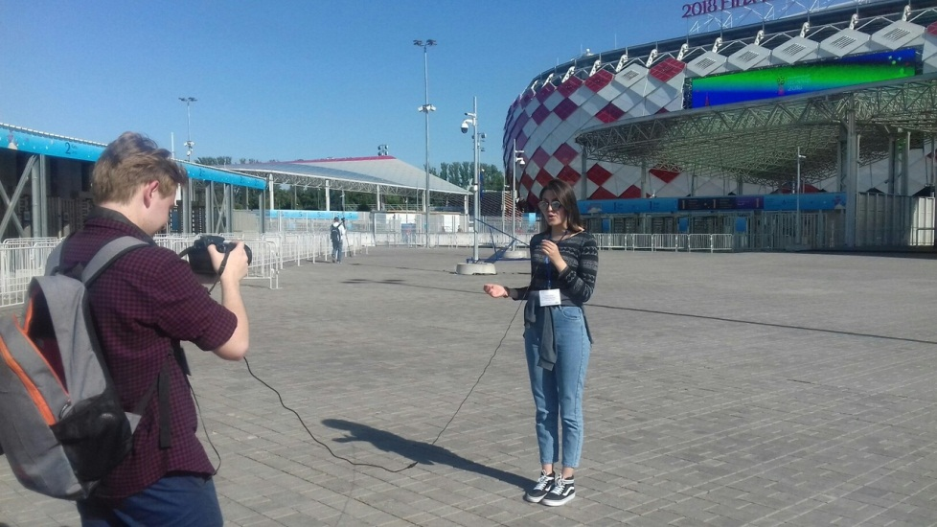
Общая продолжительность программы около 10 -15 минут. Программа рассчитана на аудиторию в возрасте от 12 до 25 лет. По данным международной исследовательской группы «TNS» – это около 13% общей аудитории. Целевая зрительская аудитория телепередачи «Вектор молодежи» – около десяти тысяч человек - подростки и молодежь города Новотроицка и других городов Оренбургской области.
Телепрограмма короткая и интерактивная. Это проект о новотроицкой молодежи и для новотроицкой молодежи. Команда журналистов, операторов и монтажеров состоит только из студентов и школьников города, способных создать телепродукт, отвечающий запросам молодежной аудитории.
При выборе тем молодые журналисты учитывают разновозрастность аудитории, поэтому в программе преобладают материалы информационных и документально-художественных жанров. В эфире программы школьники и студенты рассказывают молодежи о самых интересных событиях общественной, спортивной и культурной жизни Новотроицка. Герои сюжетов – реальные люди. Это и известные личности, и те, кто случайно попал в объектив телекамер.
Ведущие программы парень и девушка 14-20 лет, социально активные, подвижные люди, производящие впечатление современных молодых людей.
Программа «Вектор молодежи» состоит из 3-4 коротких сюжетов, транслируется на городском телеканале «Нокс – ТВ» по субботам (13.30, 19.00, 22.30), воскресеньям (07.30, 11.30, 18.30, 22.30) и четвергам (07.00, 09.00, 16.00, 19.00, 21.00, 23.00). Именно в это время большинство представителей молодежной аудитории находятся дома. И смотрят телевизор, как говорится, «фоном», занимаясь при этом своими делами, собираясь на работу или учебу. Новые выпуски выходят в эфир 1 раз в две недели, в остальные дни транслируются повторы программы.

